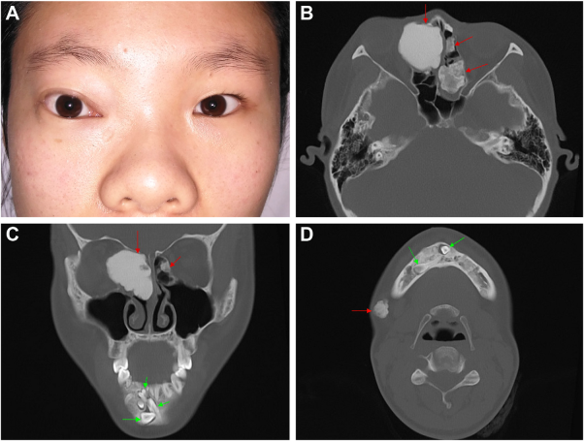

你是一个专业的眼科医生，我这边有一个特殊的病人，以下是他的症状描述：A 20-year-old woman presented with a 3-year history of progressive proptosis of the right eye (A). Her father had a history of multipleosteomas. Congenital hypertrophy of the retinal pigment epithelial was not found on retinal examination, except for retinal folds. Multiplewell-circumscribed masses of high radiodensity (B-D), and multiple unerupted supernumerary teeth (C-D) were observed on computedtomography. The osteomas of the right ethmoidal sinus wereremoved due to the threat of the intraorbital structure.你是否能根据描述和图片分析确诊他的病情

这位20岁女性的病情有其独特的表现和线索，下面我们从专业角度进行详细分析。 病史信息分析 患者有长达3年的右眼渐进性眼球突出病史（图A），渐进性的特点提示存在一个缓慢发展的病变。其父亲有多发骨瘤病史，这一家族史具有重要提示意义，可能暗示患者的疾病与遗传相关。视网膜检查除了视网膜褶皱外，未发现先天性视网膜色素上皮肥大。

影像学检查结果分析 计算机断层扫描（CT）显示：存在多个边界清晰的高密度肿物（图B - D，红色箭头所示），这些高密度肿物提示可能为骨组织来源的病变。同时，还观察到多个未萌出的多生牙（图C - D，绿色箭头所示）。这些表现进一步支持存在骨骼发育异常相关的疾病。

综合诊断结论 综合患者的临床表现（右眼渐进性眼球突出）、家族史（父亲有多发骨瘤病史）以及CT检查结果（多发高密度肿物、多生牙），**高度怀疑该患者患有Gardner综合征。**Gardner综合征是一种常染色体显性遗传性疾病，属于家族性腺瘤性息肉病的一种变异型。除了肠道内多发性息肉外，还可伴有多种肠外表现，如骨瘤（常见于颅骨、面骨和长骨等）、软组织肿瘤以及牙齿异常（多生牙、牙瘤等）。虽然题目中未提及肠道相关症状，但仅从眼部及颌面部的表现来看，符合Gardner综合征的肠外表现特点。后续需要进一步详细询问患者肠道相关症状，并进行结肠镜等检查，以明确肠道内是否存在息肉等病变，从而更全面地确诊和制定治疗方案。对于眼部，由于右侧筛窦骨瘤对眶内结构存在威胁，已进行了切除，后续仍需密切随访观察眼部情况以及全身其他部位病变的发展。